实数与向量相乘及向量的线性运算（提高） 知识讲解
责编：康红梅
【学习目标】
1．理解实数与向量相乘的定义及向量数乘的运算律；
2. 对于给定的一个非零实数和一个非零向量，能画出它们相乘所得的向量；
3．认识两个平行向量的代数表达形式；
4. 在向量的线性运算和平行向量定理的学习与应用中体会代数与几何的联系.
【要点梳理】
要点一、实数与向量相乘
1. 实数与向量相乘的意义：
一般地，设为正整数，为向量，我们用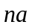表示个相加；用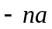表示个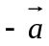相加.又当为正整数时，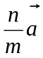表示与同向且长度为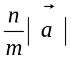的向量.
要点诠释：
设P为一个正数，P就是将的长度进行放缩，而方向保持不变；-P也就是将的长度进行放缩，但方向相反.
2．向量数乘的定义
一般地，实数与向量的相乘所得的积是一个向量，记作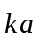，它的长度与方向规定如下：
（1）如果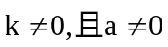时，则：
①的长度：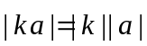；②的方向：当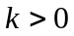时，与同方向；当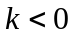时，与反方向；
（2）如果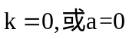时，则：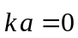，的方向任意.
实数与向量相乘，叫做向量的数乘.
要点诠释：
（1）向量数乘结果是一个与已知向量平行（或共线）的向量；
（2）实数与向量不能进行加减运算；
（4）表示向量的数乘运算，书写时应把实数写在向量前面且省略乘号，注意不要将表示向量的箭头写在数字上面；
（5）向量的数乘体现几何图形中的位置关系和数量关系.
3. 实数与向量的相乘的运算律：
设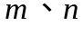为实数，则：
（1）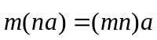（结合律）；
（2）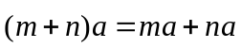（向量的数乘对于实数加法的分配律）；
（3）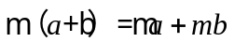 （向量的数乘对于向量加法的分配律）
要点二、平行向量定理
1.单位向量：长度为1的向量叫做单位向量.
要点诠释：
任意非零向量与它同方向的单位向量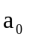的关系：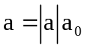，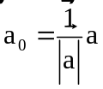.
2.平行向量定理：如果向量与非零向量平行，那么存在唯一的实数，使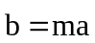.
要点诠释：
（1）定理中，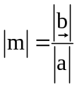，的符号由与同向还是反向来确定.
（2）定理中的“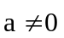”不能去掉，因为若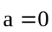，必有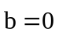，此时可以取任意实数，使得成立.
（3）向量平行的判定定理：是一个非零向量，若存在一个实数，使，则向量与非零向量平行.
（4）向量平行的性质定理：若向量与非零向量平行，则存在一个实数，使.
（5）A、B、C三点的共线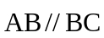若存在实数λ，使 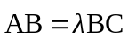.
要点三、向量的线性运算
1．向量的线性运算定义：
向量的加法、减法、实数与向量相乘以及它们的混合运算叫做向量的线性运算.
要点诠释：
（1）如果没有括号，那么运算的顺序是先将实数与向量相乘，再进行向量的加减.
（2）如果有括号，则先做括号内的运算，按小括号、中括号、大括号依次进行．
2．向量的分解：
平面向量基本定理：如果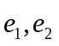是同一平面内两个不共线（或不平行）的向量，那么对于这一平面内的任一向量，有且只有一对实数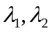，使得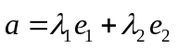.
要点诠释：
（1）同一平面内两个不共线（或不平行）向量叫做这一平面内所有向量的一组基底.
一组基底中，必不含有零向量．
(2) 一个平面向量用一组基底表示为形式，叫做向量的分解，当相互垂直时，就称为向量的正分解.
(3) 以平面内任意两个不共线的向量为一组基底，该平面内的任意一个向量都可表示成这组基底的线性组合，基底不同，表示也不同．
3．用向量方法解决平面几何问题：
（1）利用已知向量表示未知向量
用已知向量来表示另外一些向量，除利用向量的加、减、数乘运算外，还应充分利用平面几何的一些定理，因此在求向量时要尽可能转化到平行四边形或三角形中，利用三角形中位线、相似三角形对应边成比例等平面几何的性质，把未知向量转化为与已知向量有直接关系的向量来求解．
（2）用向量方法研究平面几何的问题的“三步曲”：
①建立平面几何与向量的联系，将平面几何问题转化为向量问题.
②通过向量运算，研究几何元素的关系.
③把运算结果“翻译”成几何关系.
【典型例题】
类型一、实数与向量相乘
1．当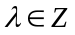时，求证：(+)=+
【答案与解析】
证明：当=0时，左边=0•(+)=， 右边=0•+0•= ，等式成立；
当为正整数时，令=, 则有：
(+)=(+)+(+)+…+(+)=++…+++++…+=+
即为正整数时，等式成立；
当为负整数时，令=−（为正整数），则有：
−(+)=[−(+)]=[(−)+(−)]
=(−)+(−)=−+(−)=−−,等式成立；
综上所述，当为整数时，(+)=+恒成立
【总结升华】本题是“向量的数乘对于向量加法的分配律”的求证过程，用到了数乘的意义及向量加法的交换律.
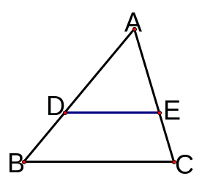
2. 如图，已知点D、E分别在△ABC的边AB 与AC上，DE∥BC，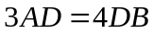，试用向量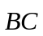表示向量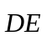
【答案与解析】
解：由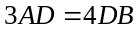可得：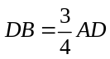
∵DE∥BC
∴ 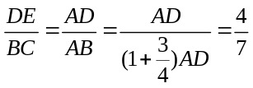,得：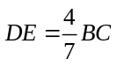
∵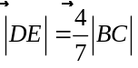且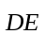与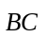同向，
∴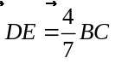
【总结升华】用已知向量表示未知向量，既要看未知向量与已知向量之间的大小关系又要看方向关系.
举一反三：
【变式】如图所示，D是△ABC的边AB上的中点，则向量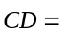( )
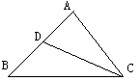
A.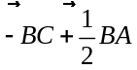 B.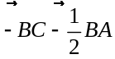
C.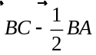 D.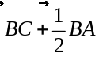
【答案】A 提示：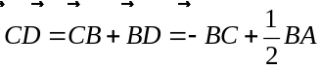.
类型二、向量的线性运算
3. 如果向量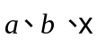满足关系式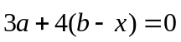，试用向量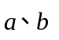表示向量.
【答案与解析】
解：
去括号得： 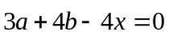
移项，系数化为1得：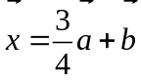
【总结升华】平面向量的数乘运算类似于代数中实数与未知数的运算法则，求解时兼顾到向量的性质.
举一反三：
【变式】设为未知向量，、为已知向量，
解方程：2−(5+3−4)+−3=0
【答案】
解：原方程可化为：(2−3)+(−5+)+(4−3)=0，
∴=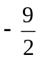+.
4．（2016•普陀区一模）已知：如图，在梯形ABCD中，AD∥BC，AD=，点M是边BC的中点=，=
（1）填空：= ，= （结果用、表示）
（2）直接在图中画出向量2+．（不要求写作法，但要指出图中表示结论的向量）
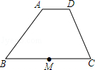
【思路点拨】（1）由在梯形ABCD中，AD∥BC，AD=，可求得，然后由点M是边BC的中点，求得，再利用三角形法则求解即可求得；
（2）首先过点A作AE∥CD，交BC于点E，易得四边形AECD是平行四边形，即可求得=2，即可知=2+．
【答案与解析】
解：（1）∵在梯形ABCD中，AD∥BC，AD=，=，
∴=3=3，
∵点M是边BC的中点，
∴==；
∴=﹣=﹣（+）=﹣﹣；
故答案为：，﹣﹣；

（2）过点A作AE∥CD，交BC于点E，
∵AD∥BC，
∴四边形AECD是平行四边形，
∴==，
∴=﹣=2，
∴=+=2+．
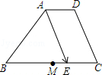
【总结升华】此题考查了平面向量的知识以及平行四边形的性质．注意掌握平行四边形法则与三角形法则的应用是解此题的关键．
5.（2015•闸北区一模）如图，已知点E在平行四边形ABCD的边AD上，AE=3ED，延长CE到点F，使得EF=CE，设=，=，试用、分别表示向量和．
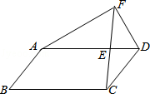

【答案与解析】
解：∵四边形ABCD是平行四边形，
∴==，==，
∵AE=3ED，
∴==，==，
∴=﹣=﹣；
∵EF=CE，
∴==﹣，
∴=+=+﹣=+．
【总结升华】此题考查了平面向量的知识． 注意掌握三角形法则的应用，注意掌握数形结合思想的应用．
类型三、平面向量（基本）定理的应用
6.设两非零向量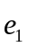和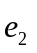不共线，
(1)如果 求证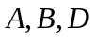三点共线.
(2)试确定实数，使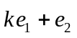和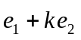共线.
【答案与解析】
(1)证明：
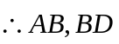共线，又有公共点，
∴三点共线.
(2)解： ∵ 和 共线，
∴存在，使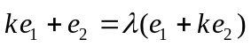，
则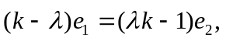由于 和不共线，
只能有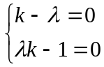 则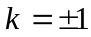.
【总结升华】当两向量共线且有公共点时，可得三点共线；当两向量共线且没有公共点时，可得两直线平行.
举一反三：
【变式】用向量的方法证明三角形中位线定理.
【答案】
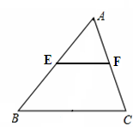
证明：如右图，由E，F分别是边AB，AC的中点，得：
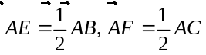
∵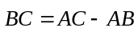
∴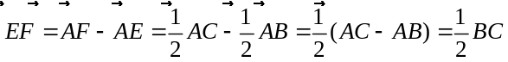
根据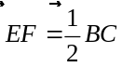，且点E不在直线BC上，可得：
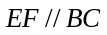，且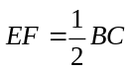
7.下列有关平面向量分解定理的四个命题中，所有正确命题的序号是 ．
①一个平面内有且只有一对不平行的向量可作为表示该平面所有向量的基；
②一个平面内有无数多对不平行向量可作为表示该平面内所有向量的基；
③平面向量的基向量可能互相垂直；
④一个平面内任一非零向量都可唯一地表示成该平面内三个互不平行向量的线性组合．
【答案】②、③
【解析】
解：根据平面向量基本定理知：
①一个平面内任何一对不平行的向量可作为表示该平面所有向量的基底；故错误；
②一个平面内有无数多对不平行向量都可作为表示该平面内所有向量的基底；故正确；
③平面向量的基向量只要不共线，也可能互相垂直；故正确；
④一个平面内任一非零向量都可唯一地表示成该平面内两个互不平行向量的线性组合．如果是三个不共线的向量，表示法不唯一，故错误．
故答案为：②、③．
【总结升华】本题考查平面向量基本定理，解题的关键是理解定理，明确概念，可作为基底的两个向量必不共线．
类型四、综合应用
8. 在中，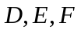分别为三边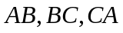上的动点，且在时，分别从A，B，C出发，各以一定的速度沿各边向B，C，A移动，当t=1时，分别到达B，C，A，求证：在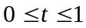的任何一时刻t，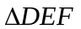的重心不变.
【答案与解析】
解：设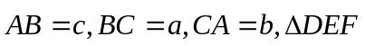的重心为G.
由已知点D，E，F在边AB，BC，CA上的速度分别是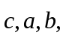
在任意时刻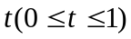时，有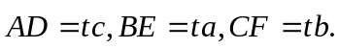
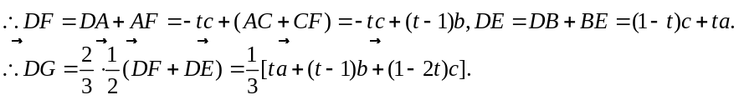
又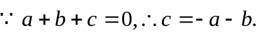
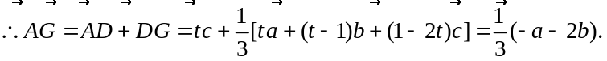
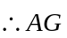为一确定向量. 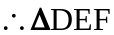的重心不变.
【总结升华】熟练地进行向量的线性运算是解决本题的关键，另外中设重心为G，则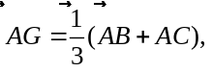应该熟练记忆并灵活运用.
举一反三：
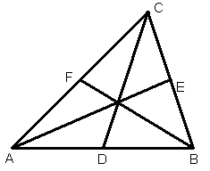
【变式】如图，已知点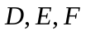分别是三边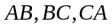的中点，
求证：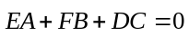.

【答案】
证明：连结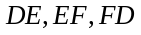.
因为分别是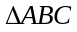三边的中点，
所以四边形为平行四边形.由向量加法的平行四边形法则，得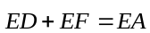 (1)，同理在平行四边形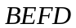中，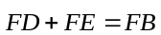 (2)，
在平行四边形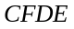在中， 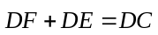 (3)
将(1)(2)(3)相加，得:


